รายงานการฝึ กงาน
ภาควิชาวิศวกรรมไฟฟ้ า
คณะวิศวกรรมศาสตร์
มหาวิทยาลัยเกษตรศาสตร์

บริษัท เบญจจินดา โฮลดิ้ง จำกัด

โดย
นาย วิษุวัต พันธุมโพธิ
รหัสประจำตัวนิสิต 5310553533

1 เมษายน - 31 พฤษภาคม 2556

บทคัดย่อ
ในการฝึกงานครั้งนี้ ข้าพเจ้าได้ไปฝึกงานกับบริษัทเบญจจินดา โฮลดิ้ง จำกัด โดยเริ่มตั้งแต่วันที่
1 เมษายน 2556 จนถึงวันที่ 31 พฤษภาคม 2556 โดยทางบริษัทได้ส่งข้าพเจ้าไปที่บริษัท UIH(ยูไนเต็ด อินฟอร์เมชั่น ไฮย์เวย์) ซึ่งเป็นบริษัทในเครือของบริษัทเบญจจินดา โฮลดิ้ง จำกัด โดยข้าพเจ้าได้อยู่ในส่วนของ Network Design ซึ่งงานที่ได้ทำก็จะมีในส่วน Outside Plant,Design Network,Data Base และในสัปดาห์สุดท้ายของการฝึกงาน ทางบริษัทได้มอบหมายให้นำเสนอโปรเจคที่ได้ทำในหน่วยงานนั้นๆ โดยในการฝึกงานครั้งนี้ พี่เลี้ยงคือ คุณธนสาร นาคนิยม ที่ดูแลจะเป็นคนแบ่งงาน
การฝึกงานในครั้งนี้ในสัปดาห์แรกจะให้เรียนรู้งานในส่วนของ Outside Plant ซึ่งมีตั้งแต่การออกไปสำรวจพื้นที่ๆลูกค้าต้องการจะใช้บริการว่าบริษัทนี้สามารถให้บริการได้หรือไม่ ซึ่งในส่วนที่ได้ศึกษาจะเป็นแบบแปลนของอาคารนั้นๆ ซึ่งจะใช้โปรแกรม Autocad ในการวาดแบบ รวมถึงแนวการเดินสายไฟเบอร์ โดยจะมีทีมสำรวจออกไปสำรวจพื้นที่ เพราะบางทีไม่สามารถเดินสายไปในแนวเสาไฟฟ้าได้
ซึ่งทีมสำรวจจะสำรวจระยะทางที่จะต้องใช้ทั้งหมดในการเดินสายไฟเบอร์ ในส่วนของ Design Network จะเป็นการต่อวงจรตามโจทย์ที่พี่ได้มอบหมายให้ รวมถึงการ config Router,DSLAM,LANSW ให้สามารถรับส่งข้อมูลจากต้นทางไปปลายทางได้ โดยอุปกรณ์ที่ใช้ในการทดลองส่งข้อมูลคือ Transmode ในส่วนของ Data Base ได้ช่วยพี่ทำการ Match ข้อมูลของ Site ต่างๆ จากไฟล์หนึ่งไปยังอีกไฟล์หนึ่ง โดยได้เรียนรู้การใช้คำสั่งต่างๆเช่น VLOOKUP,COUNT,OFFSET ต่างๆ ในส่วนของโปรเจคของบริษัท จะเป็นโปรเจคที่เกาะ
สมุย- พังงา ซึ่งจะใช้อุปกรณ์ Wireless สื่อสารกันระหว่างเกาะทั้งสองเกาะ ก็ต้องใช้การ Config อุปกรณ์ต่างๆทีได้เรียนนำมาใช้ในโปรเจคนี้

กิตติกรรมประกาศ

ขอขอบพระคุณพี่เลี้ยงที่ดูแลตลอดการฝึกงานเวลา 2 เดือน นาย ธนสาร นาคนิยม

นาย วิษุวัต พันธุมโพธิ
ผู้จัดทำ

คำนำ
ในการฝึกงานครั้งนี้ วัตถุประสงค์หลักในการฝึกงาน คือ การนำความรู้ที่ได้ศึกษาภายในชั้นเรียนไปประยุกต์ใช้กับงานจริงๆ รวมทั้งไปศึกษา ความรู้เพิ่มเติมที่ไม่มีในชั้นเรียน ศึกษาลักษณะของงาน สภาพแวดล้อมในการทำงาน รวมทั้งการทำงานเป็นทีม อีกทั้งยังฝึกระเบียบวินัยให้กับตนเอง โดยฝึกการเข้างานให้ตรงเวลา ส่งงานให้ตรงเวลา โดยในการฝึกงานครั้งนี้ข้าพเจ้าได้ไปฝึกงานที่ กลุ่มบริษัท เบญจจินดา
โฮลดิ้ง จำกัด โดยบริษัทย่อย คือ บริษัท ยูไนเต็ด อินฟอร์เมชั่น ไฮเวย์ จำกัด (UIH) ในแผนก Network Design
กลุ่มบริษัท เบญจจินดา โฮลดิ้ง จำกัด เป็นกลุ่มบริษัทที่ดำเนินธุรกิจการให้บริการสื่อสารโทรคมนาคม เทคโนโลยีสารสนเทศ ภายใต้การบริหารโดยทีมงานที่มีประสบการณ์ ด้วยเป้าหมายที่จะพัฒนาธุรกิจต่างๆให้มีประสิทธิภาพ เติบโตไปกับความก้าวหน้าของประเทศ จากความเชี่ยวชาญด้านการสื่อสารโทรคมนาคม ประกอบด้วย ธุรกิจบริการวงจรสื่อสัญญาณข้อมูลและอินเทอร์เน็ตความเร็วสูง ธุรกิจติดตั้งและบำรุงรักษาระบบสื่อสารโทรคมนาคมสารสนเทศ จำหน่ายอุปกรณ์สื่อสารไร้สายต่างๆ บริษัท ยูไนเต็ด อินฟอร์เมชั่น ไฮเวย์ จำกัด (UIH) ได้ให้บริการเช่าวงจรสื่อสัญญาณความเร็วสูงผ่านเครือข่ายใยแก้วนำแสง เพื่อรับส่งข้อมูลทั่วไปและแบบมัลติมีเดียแก่ทั้งองค์กรภาครัฐ รัฐวิสาหกิจ เอกชน ที่ต้องการเชื่อมต่อการส่งข้อมูลระหว่างสาขา ในแผนกของ Network Design ลักษณะงานจะมีตั้งแต่ การออกสำรวจพื้นที่ๆลูกค้าต้องการจะใช้บริการ ว่าทางบริษัทมี Site ใกล้เคียงบริเวณนั้นไหม และสามารถให้บริการได้ตามที่ลูกค้าต้องการหรือไม่ อีกทั้งยังมีการออกแบบโครงข่าย ในการติดต่อสื่อสารข้อมูล ให้สามารถตรวจสอบและใช้งานได้จริง โดยก่อนที่จะจบการฝึกงานทางบริษัทมีนโยบายที่จะให้นำเสนอถึงโปรเจคที่ได้ทำกับบริษัท โดยในส่วนของข้าพเจ้าทำโปรเจคเกี่ยวกับการส่งข้อมูลผ่าน Wireless ข้ามระหว่าง
เกาะสมุย-เกาะพังงา โดยทำในส่วนของการ Config ค่าของอุปกรณ์ต่างๆ เพื่อให้โครงข่ายที่ได้ออกแบบมาสามารถให้บริการได้

ลักษณะงานที่ฝึก
ลักษณะของงานที่ฝึกก็จะมีด้วยกันหลายประเภท ได้แก่ การเข้าอบรม,การตั้งค่าอุปกรณ์ต่างๆ,การจัดการฐานข้อมูล การติดตามพี่ที่บริษัทออกไปดูไซต์งาน เพื่อดูอุปกรณ์ที่ใช้กันจริง

บันทึกประจำวัน
วันที่ | รายละเอียดของงาน
- เมษายน 2556 | - ปฐมนิเทศ ของบริษัท เบญจจินดาโฮลดิ้ง จำกัด  - ปฐมนิเทศ ของบริษัท UIH  - ดูชุมสายของ DTAC  - ศึกษาแบบ Autocad ภายในอาคารต่างๆ
2 เมษายน 2556 | - ตรวจสอบกุญแจของมิเตอร์ไฟฟ้า ว่าตรงกับ  เอกสารหรือไม่  - ได้รับหนังสือ Analysis and Control of  production system มาศึกษา เพื่อนำเสนอ  - อบรมการใช้โปรแกรม IMS ไว้ใช้จอง Capacity  การสร้าง Connection
3 เมษายน 2556 | - เข้ารับการอบรมเกี่ยวกับการติดตั้ง Modem ยี่ห้อ Zyxel ที่มาเสนอสินค้า  - ศึกษาหนังสือ Analysis and Control of  production system
4 เมษายน 2556 | - ฟัง vender จากจีนเข้ามาแจ้งปัญหาของ modem  - เยี่ยมชมห้อง Verify/Repair สินค้าของบริษัท  - เรียนรู้พื้นฐานทางโทรคมนาคม เช่น Circuit/Packet Switching  - ศึกษาและจัดทำ Powerpoint ของหนังสือที่ได้รับ
5 เมษายน 2556 | - เรียนรู้เกี่ยวกับ OSI Layer,Fiber Optic  - เรียนรู้การ Config Modem  - ไปดูโกดังเก็บสินค้าของบริษัท  - เรียนรู้การ Simulation Network Design  - เรียนรู้การ Config Router  - นำเสนอ หัวข้อ Analysis and Control of  production system
9 เมษายน 2556 | - เรียนรู้การทำ Burst Test ผ่านตัว Transmode เพื่อหา ค่า Delay,Throughput ใน Network โดย Config ค่าอุปกรณ์ต่างๆ (DSLAM,LANSW,Modem)
10 เมษายน 2556 | - เข้ารับฟังการประชุมของผู้นำเข้าอุปกรณ์ Transmode  - ทดลองยิง Traffic เพื่อหา Throughput ของ Network โดยเริ่มจากออกแบบ Network และตั้งค่าอุปกรณ์
11 เมษายน 2556 | - เรียนรู้คำสั่งใน excel เพื่อใช้ในการจัดการฐานข้อมูล  - เรียนรู้วิธีการ Config อุปกรณ์ Wireless
12 เมษายน 2556 | - ทำการต่ออุปกรณ์ตามโจทย์ที่พี่ตั้งขึ้นมา เมื่อเชื่อมต่อได้แล้ว ทำการ Test Throughput ของ Network
17 เมษายน 2556 | - ใช้ฟังก์ชันใน excel ที่ได้เรียนรู้ กับ Database ของบริษัท ซึ่งเป็นรายละเอียดเกี่ยวกับการติดตั้ง Site ของบริษัท
18 เมษายน 2556 | - จัดการ Database ระหว่าง Site ต้นทาง-ปลายทาง  - ดูอุปกรณ์ CWDM การติดตั้ง และการใช้เครื่องมือในการวัด
19-29 เมษายน 2556 | - จัดการ Database ระหว่าง Site ต้นทาง-ปลายทาง
30 เมษายน 2556 | - พี่พาออกไปดู Site ที่อาคารกุหลาบ และไปรษณีย์บางเสาธง ซึ่งที่อาคารกุหลาบเป็น Site Indoor พาไปดูอุปกรณ์ เช่น จุดต่อสาย Fiber การวางแนวชั้นของอุปกรณ์ รวมทั้งการควบคุมอุณหภูมิ,แสง ส่วนที่ไปรษณีย์บางเสาธงเป็น Site Outdoor ดูในเรื่องของการระบายความร้อนว่าทำยังไง
2-17 พฤษภาคม 2556 | - จัดการ Database ระหว่าง Site ต้นทาง-ปลายทาง
20 พฤษภาคม 2556 | - ประชุมเรื่องโปรเจคที่ต้องนำเสนอก่อนจบฝึกงาน  - เลือกหัวข้อในการทำโปรเจค โดยโปรเจคที่ได้รับคือ การให้บริการผ่านอุปกรณ์ Wireless ข้ามระหว่างเกาะสมุย-พังงา
21-30 พฤษภาคม 2556 | - จัดทำโปรเจคเกาะสมุย-พังงา โดยตั้งค่าอุปกรณ์ Wireless 2 ตัว เมื่อตั้งค่าได้แล้วจากนั้นนำอุปกรณ์ Transmode มาทดสอบ Throughput ของ Network
31 พฤษภาคม 2556 | - นำเสนอโปรเจคเกาะสมุย-พังงา

รายละเอียดของงานที่ฝึก
ศึกษางานทางด้าน Outside Plant
ในอาทิตย์แรกพี่ได้มอบหมายใหศึกษางานที่เกี่ยวกับทางด้าน Outside Plant ซึ่งจะเป็นงานเกี่ยวกับการออกสำรวจพื้นที่ ถ้าเกิดว่าลูกค้าต้องการใช้บริการ ทางบริษัทก็จะมีทีมสำรวจออกไปสำรวจพื้นที่ว่าพื้นที่นั้นมี Site ใกล้เคียงหรือไม่ และพื้นที่นั้นๆสามารถให้บริการ(ความเร็ว)ตามที่ลูกค้าต้องการได้หรือไม่ จากนั้นออกไปสำรวจแนวเดินสายไฟเบอร์ว่าต้องใช้สายที่ความยาวเท่าไร โดยใช้สายไฟเบอร์เดินไปพร้อมกับสายไฟฟ้า ดังนั้นจึงต้องเดินตามเสาไฟฟ้า ที่ต้องมีทีมไปสำรวจพื้นที่จริงๆเพราะว่าบางจุดไม่สามารถเดินตามเสาไฟฟ้าได้ตรงๆบางทีอาจจะต้องมีการหักหลบสิ่งกีดขวาง
จากนั้นพี่ให้ศึกษาแบบแปลนที่ใช้ในอาคารต่างๆซึ่งจะแบ่งเป็นชั้นต่างๆ โดยแบบที่ใช้เขียนด้วยโปรแกรม Autocad เพื่อเวลาที่เซลล์ไปเสนอขายกับลูกค้าและลูกค้าตกลง ทางบริษัทก็เอาแบบที่เขียนมาแล้วใช้ในออกแบบเลย ไม่ต้องรอให้ลูกค้าซื้อก่อนถึงเริ่มเขียนแบบ โดยตึกทุกๆตึกจะมีห้อง Shaft ซึ่งมีทั้งสายไฟ ท่อน้ำต่างๆ รวมกันอยู่ ซึ่งห้อง Shaft จะตรงกันทุกๆชั้นของตึก
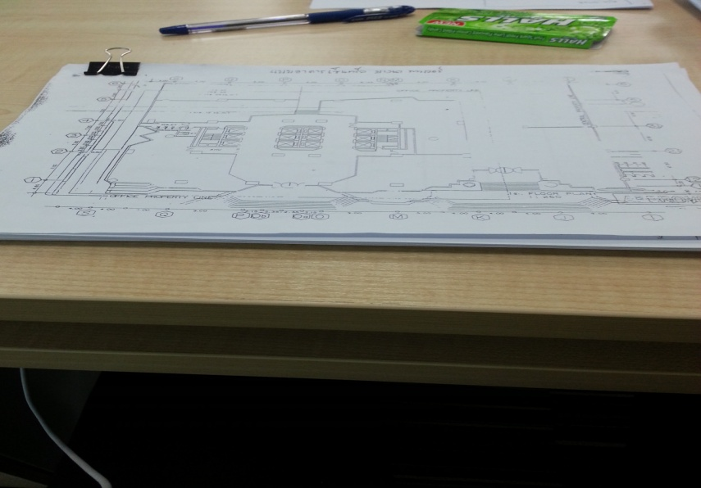
รูปที่ 1 ตัวอย่างแบบแปลนอาคาร
งานด้าน Network Design
- สอนการตั้งค่า อุปกรณ์ DSLAM
ในตอนแรกพี่ได้สอนให้ Config อุปกรณ์ DSLAM
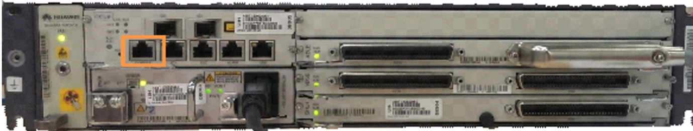
รูปที่ 2 อุปกรณ์ DSLAM
โดยการที่จะเข้าไปตั้งค่าอุปกรณ์ DSLAM คือ ใช้สาย Console เสียบระหว่างคอมพิวเตอร์กับอุปกรณ์ จากนั้นใช้โปรแกรม HyperTerminal ในการติดต่อกับอุปกรณ์ โดยหน้าต่างจะขึ้นมาเป็น Command Line การที่จะเข้าไปตั้งค่านั้น ให้พิมพ์คำสั่งว่า enable จากนั้นหน้าจอจะขึ้นดังรูปที่ 3
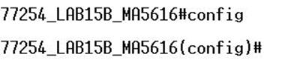
รูปที่ 3 หน้าจอหลังพิมพ์คำสั่ง config
โดยในการให้บริการลูกค้าจะต้องมีการกำหนด VLAN ให้ลูกค้า โดยคำสั่งที่ใช้ในการดูว่า VLAN ใดถูกสร้างขึ้นมาแล้วภายในอุปกรณ์ DSLAM โดยใช้คำสั่ง “display curent-configuration” ดังรูปที่ 4
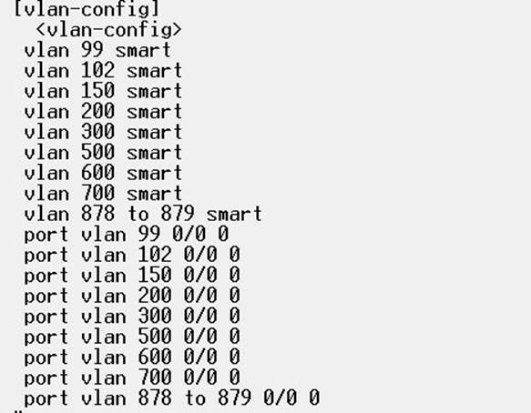
รูปที่ 4 หน้าจอแสดงว่ามี VLAN อะไรในอุปกรณ์บ้างแล้ว
ถ้าสมมติว่าเราต้องการให้ลูกค้าใช้ VLAN 159 ก็ให้เราพิมพ์ว่า “VLAN 159” แล้ว Enter จากนั้นให้เราสร้าง interface เพื่อไว้ติดต่อกับ VLAN โดยใช้คำสั่ง “intetface vlanif 159” จากนั้นให้ quit เป็นอันสิ้นสุดการตั้งค่าอุปกรณ์ DSLAM
- สอนการตั้งค่าอุปกรณ์ Transmode
อุปกรณ์ Transmode เป็นอุปกรณ์ที่ใช้ในการทดสอบ Traffic ภายใน Network ที่เราได้ออกแบบไว้
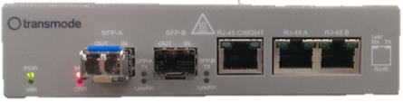
รูปที่ 5 อุปกรณ์ Transmode
โดยค่าที่เราทดสอบได้ก็จะมี Throughput,Delay เป็นต้น โดยในที่นี้จะทดสอบแค่ Throughput เท่านั้น การเข้าไปตั้งค่าอุปกรณ์นี้ จะใช้ Browser ในการตั้งค่า โดยจะใช้ Internet explorer แล้วเข้าไปที่ 192.168.1.254 ซึ่งเป็น IP Management เอาไว้ใช้เข้าไปตั้งค่าต่างๆ โดยตัวอุปกรณ์ จะมี User: admin , Password : admin สมมติว่าเราต้องการที่จะส่งข้อมูลไปที่ IP:172.35.202.42 แล้วต้องการจะดู Throughput ให้เข้าไปที่ Testsuite และ add Testsuite ของเราเข้าไป ดังในรูปที่ 6 และ 7
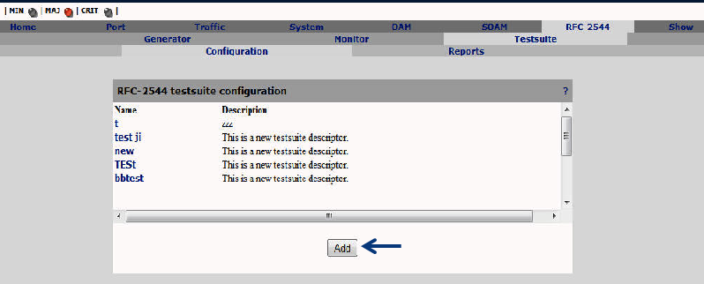
รูปที่ 6 การ Add Testsuite
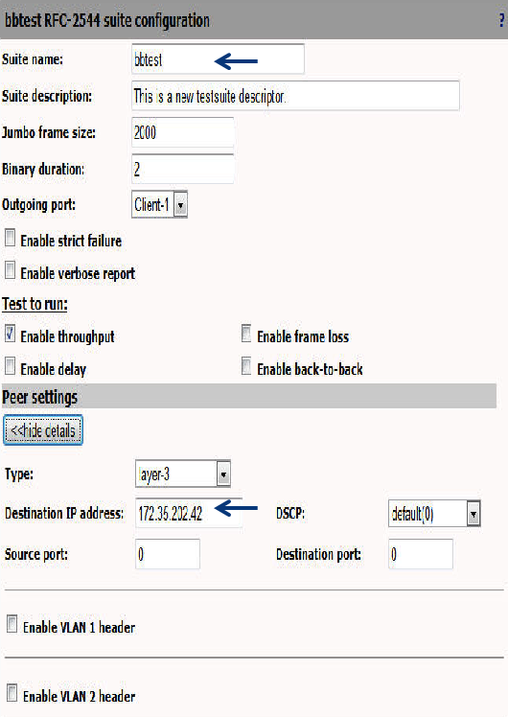
รูปที่ 7 การตั้งค่า IP ที่ต้องการส่งไป
โดยทดลองส่งที่อัตรา 10Mbps เพิ่มทีละ 2 Mbps ตามรูปที่ 8 ซึ่งแสดงหน้าต่างการตั้งค่า
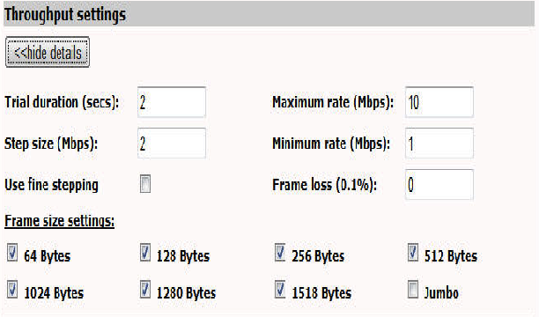
รูปที่ 8 หน้าต่างการตั้งค่า Throughput

จากนั้นมาดูผลการทดลอง Test Throughput ในรูปที่ 9
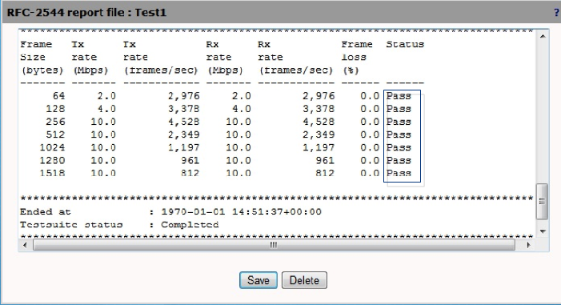
รูปที่ 9 ผลการทดลอง Throughput
3 . สอนการตั้งค่าอุปกรณ์ Wireless
อุปกรณ์ Wireless เป็นอุปกรณ์ที่ใช้สื่อสารระหว่างต้นทางกับปลางทาง โดยผ่านคลื่นไมโครเวฟ
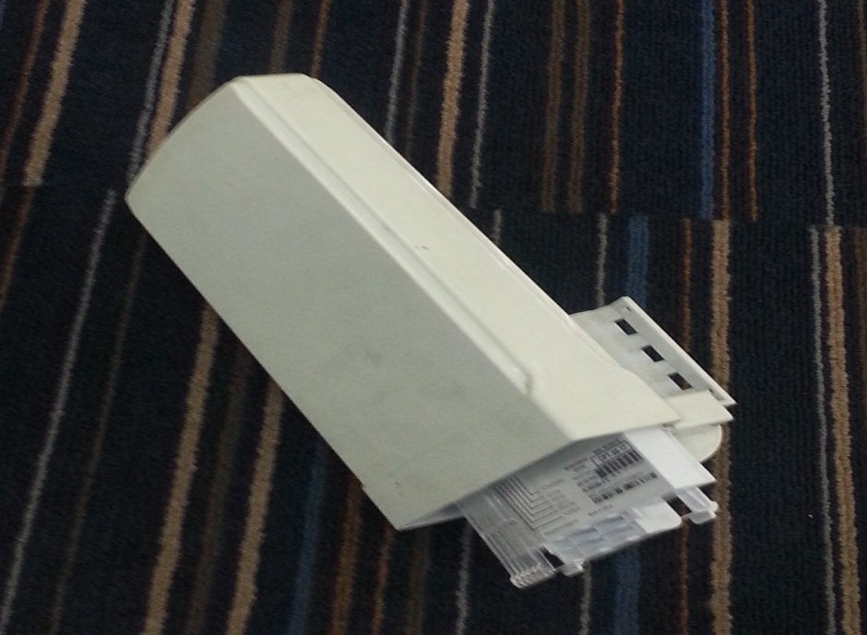
รูปที่ 10 อุปกรณ์ Wireless

การที่จะเข้าไปตั้งค่าอุปกรณ์ Wireless ให้ใช้ สาย LAN เสียบระหว่างอุปกรณ์กับคอมพิวเตอร์ จากนั้นให้ใช้ Chrome ในการตั้งค่า เพราะ Internet explorer ไม่สามารถแสดงผลได้ครบถ้วน โดย IP Management คือ 192.168.168.1 รหัส Log In คือ User: admin ,Password: default จากนั้นหน้าต่างแรกจะแสดงขึ้นมา ดังรูปในที่ 11
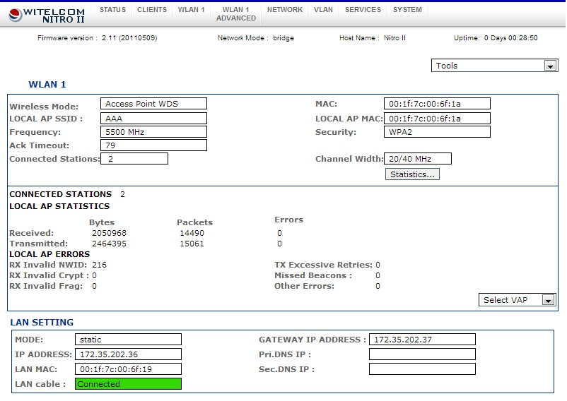
รูปที่ 11 หน้าแรกของการตั้งค่า Wireless
ในหน้าต่างของ WLAN1 จะมีการตั้งค่าที่สำคัญๆสำหรับการสื่อสารต่อไปนี้
- Frequency คือความถี่ๆเราต้องการที่จะใช้ในการสื่อสาร
- Transmit Power คือกำลังที่ใช้ในการส่ง ควรจะมีกำลังมากๆ เพื่อที่จะส่งไปได้ระยะทางไกล
ในส่วนของหน้าต่าง Network มีค่าสำคัญต่างๆที่ใช้ในการสื่อสาร ต่อไปนี้
- IP Address คือ IP ของอุปกรณ์ที่เราตั้งค่าอยู่
- Net Mask คือ ตัวที่สามารถระบุได้ว่า IP Address นั้นๆ มี Network ID เป็นอะไร
- Gateway IP คือ IP ของอุปกรณ์ที่เราต้องการจะสื่อสารด้วย
โดยรูปของหน้าต่าง WLAN1 และ Network จะมีลักษณะดังรูปที่ 12 และ 13 ตามลำดับ

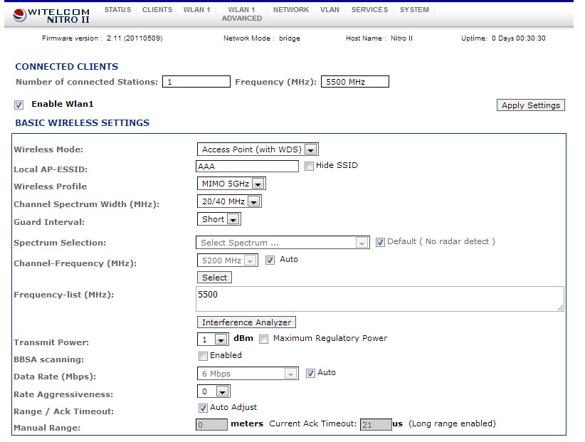

รูปที่ 12 หน้าต่างการตั้งค่า WLAN1
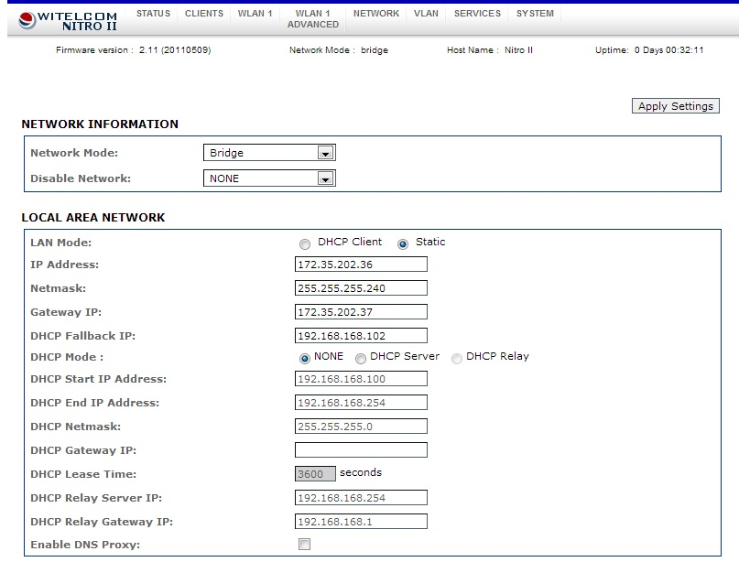
รูปที่ 13 หน้าต่างการตั้งค่า Network
จากนั้นหน้าต่างของ VLAN เราก็จะกำหนด VLAN ที่เราต้องการให้ลูกค้าใช้บริการ เมื่อกำหนดทุกอย่างทั้งตัวเครื่องส่งและเครื่องรับ หน้าต่างของ Wireless จะแสดงให้เห็นว่าอุปกรณ์ทั้งสองเชื่อมต่อถึงกันด้วยคลื่นไมโครเวฟแล้ว และที่ตัว Wireless เองก็จะมีไฟสีส้มแสดงออกมาให้เห็น ดังในรูปที่ 14 และ 15

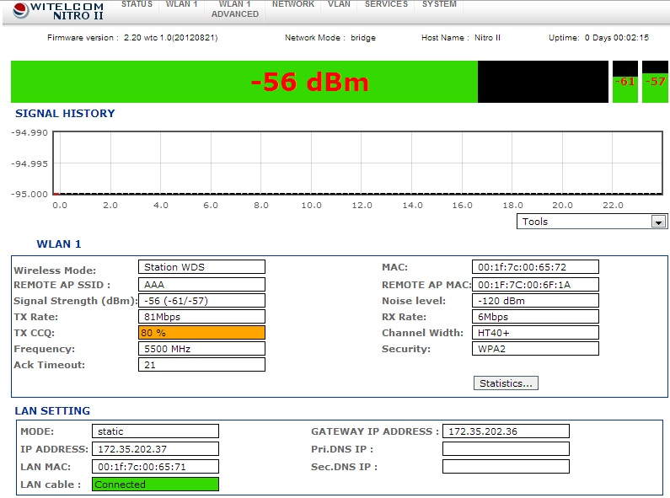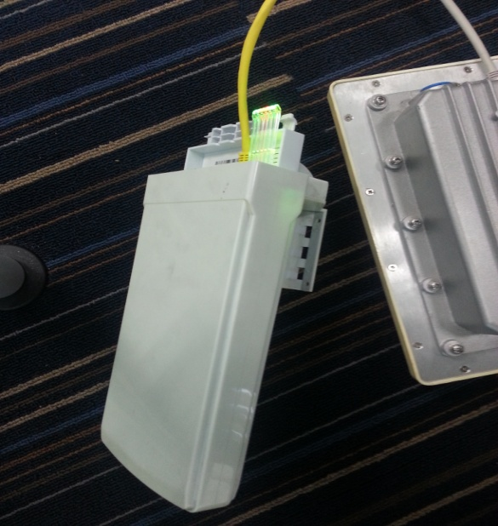
รูปที่ 14 หน้าต่างแสดงการเชื่อมต่อ รูปที่ 15 ไฟสีส้มแสดงการเชื่อมต่อ
จากนั้นเมื่อเราทดลองโดยใช้ อุปกรณ์ Transmode ในการส่งช้อมูลผ่านทาง Wireless ดูจะพบว่าสามารถส่งข้อมูลระหว่างอุปกรณ์ทั้ง 2 ตัวได้
4 . สอนการตั้งค่าอุปกรณ์ LANSW

รูปที่ 16 อุปกรณ์ LANSW
ในการตั้งค่าให้ใช้สาย Console เสียบเข้ากันระหว่างคอมพิวเตอร์กับอุปกรณ์ จากนั้นใช้โปรแกรม Hyper Terminal ในการตั้งค่า โดยเริ่มโปรแกรมมาให้พิมพ์ system-view จะแสดงให้เห็นว่าภายในอุปกรณ์มี VLAN อะไรอยู่แล้วบ้าง สมมติว่าเราต้องการเพิ่ม VLAN 159 เข้าไปเป็น VLAN ลูกค้าให้พิมพ์ว่า
“vlan 159” จากนั้นต้องสร้าง interface โดยพิมพ์ “Interface Vlanif 159” เป็นอันเสร็จเรียบร้อย
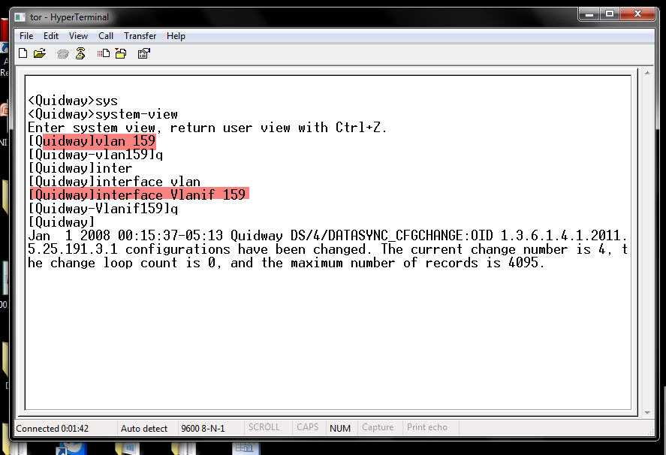
รูปที่ 17 หน้าต่างการตั้งค่า LANSW

การเยี่ยมชมชุมสายและการออกไซต์งานต่างๆ
- ชุมสายที่อาคารกุหลาบ (Site Indoor)
ได้ไปดูว่าแนวการวางตู้ควรจะวางอย่างไร อุณหภูมิต้องมีการควบคุมให้คงที่ นอกจากนั้นในกรณีที่ไฟฟ้าเกิดขัดข้อง ก็ต้องมีแบตเตอรี่สำรองเอาไว้ เพื่อไม่ให้ระบบเสียหาย และยังมีจุดที่เชื่อมต่อสายไฟเบอร์
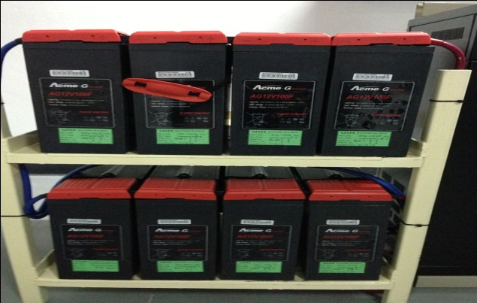
รูปที่ 16 แบตเตอรี่สำรอง
นอกจากนี่ยังศึกษาเกี่ยวกับการขออนุญาตเปิด-ปิด Site ว่ามีขั้นตอนอย่างไร การขอเปิด Site แต่ละครั้ง มีเวลากี่ชั่วโมง
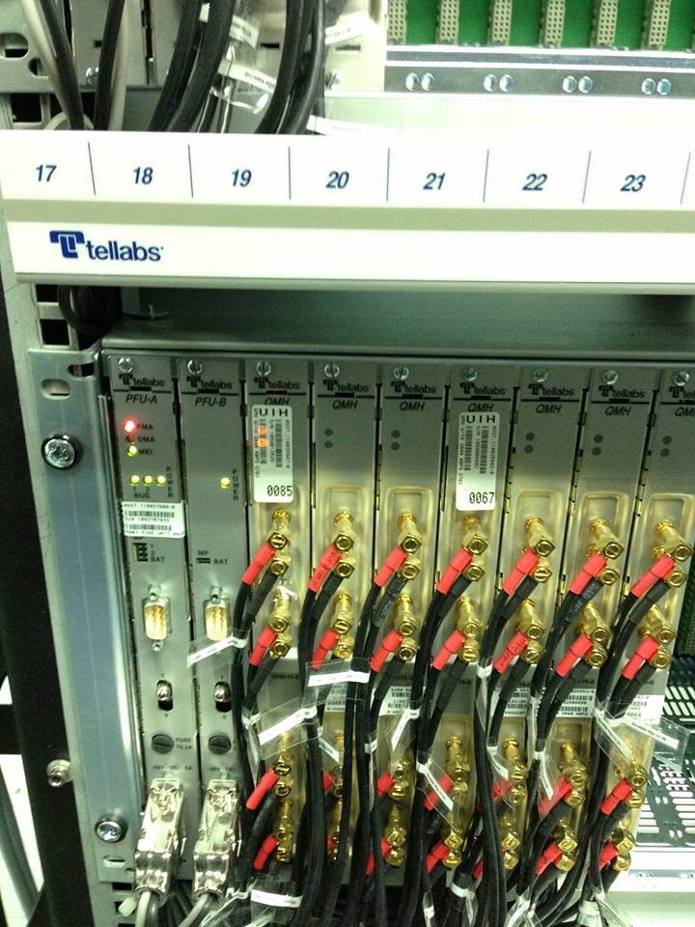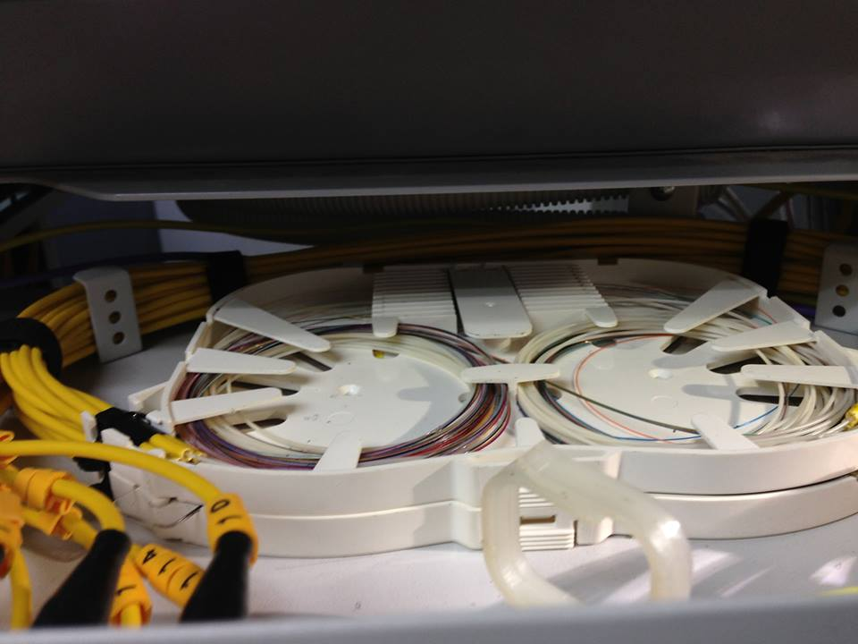
รูปที่ 17 รูปอุปกรณ์ภายใน Site รูปที่ 18 จุดต่อสายไฟเบอร์

- Site ที่ ไปรษณีย์ บางเสาธง (Site Outdoor)
สำหรับ Site ที่อยู่ Outdoor ก็จะมีลักษณะคล้ายๆกับ Site ที่อยู่ Indoor แต่จะแตกต่างกันที่มีระบบระบายอากาศ เพื่อที่จะควบคุมอุณหภูมิให้เหมาะสมกับอุปกรณ์ และภายในตู้จะมีไฟฉายให้เพื่อที่ในการซ่อมบำรุงในเวลากลางคืนจะได้สะดวก
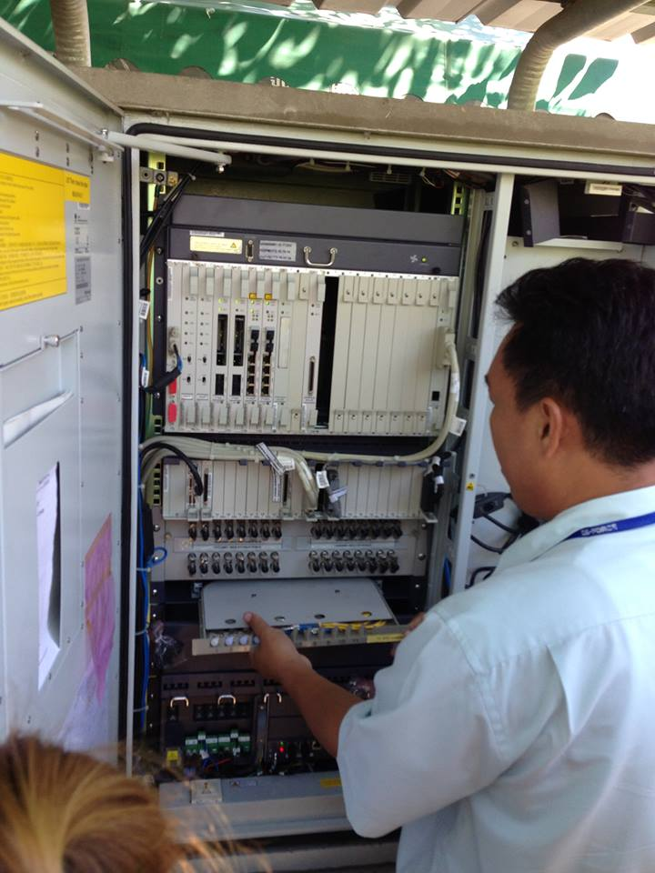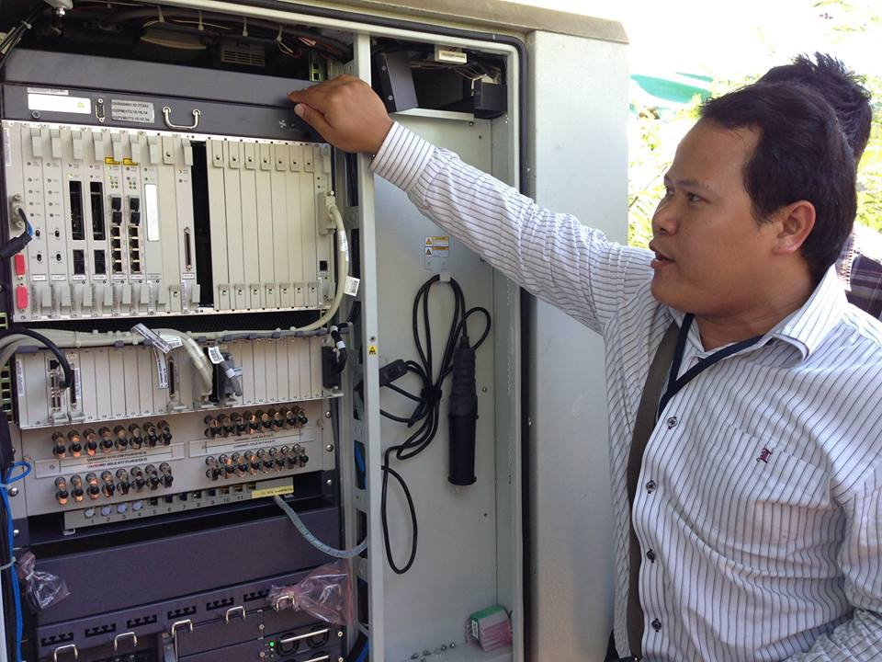
รูปที่ 17 Site Outdoor(1) รูปที่ 18 Site Outdoor(2)

บทสรุป
ในการมาฝึกงานครั้งนี้ ประโยชน์ที่ได้รับได้แก่
- ความรู้ใหม่ๆที่เพิ่มเข้ามา ซึ่งหาไม่ได้จากในชั้นเรียน
- การได้ลงมือปฏิบัติจริง กับอุปกรณ์จริง
- ได้รับรู้ถึงวัฒนธรรมสำหรับคนทำงาน
- รู้จักเรียนรู้การทำงานเป็นทีม

ปัญหาและอุปสรรค
- ขาดประสบการณ์ในการทำงาน
- ความรู้ในบางเรื่องยังไม่เพียงพอ
- เนื่องจากงานเป็นความรู้ใหม่ อาจจะต้องใช้เวลา หรือถามผู้มีความรู้บ่อยครั้ง

ข้อเสนอแนะ
อยากจะให้ทางคณะและสถานประกอบการ ระบุถึงรายละเอียดของงานให้ชัดเจนยิ่งขึ้น และในสถานประกอบการที่ข้าพเจ้าได้ไปฝึกงานนั้น ยังรับนิสิตฝึกงานจากสาขาอื่นๆเพิ่มเติมด้วย นอกจาสาขาไฟฟ้าสื่อสารแล้ว ยังมี งานทางด้านไฟฟ้ากำลัง อิเล็กทรอนิกส์ต่างๆ อีกด้วย

